Бегство, лишения и голод: наши сирийские братья и сестры во Христе все еще нуждаются в помощи
сирия
26/08/2017
Фонд Варнава предоставляет через поместные церкви свыше 6,000 продуктовых наборов каждый месяц, направляя их переселенцам и неимущим христианским семьям Сирии. Эту помощь получают свыше 30,000 человек.
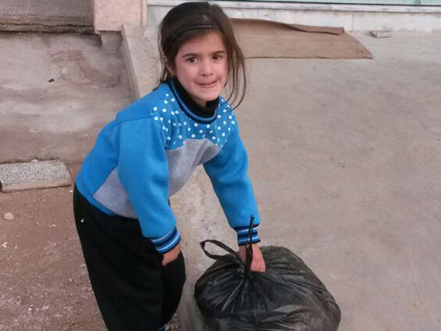
Когда другие бегут из Сирии, пожилые, больные, уязвимые, вдовы, сироты и бедняки вынуждены оставаться. Им очень тяжело. Им нужна наша помощь
Слава Богу, после долгих шести лет войны в некоторых регионах Сирии наконец наступило время мира и хоть какой-то стабильности. Но жизнь там еще очень далека от нормальной. Многие верующие, пострадавшие не только от ужасов войны, но и от целенаправленного насилия и гонений от рук исламистов, лишились своих домов, работы и средств к существованию. Остались самые бедные, пожилые и больные, которые не смогли убежать. Они все еще испытывают нужду, и Фонд Варнава все еще оказывает им помощь. Но чтобы эта помощь не прекратилась, нам нужна ваша поддержка.
Обычный продуктовый набор содержит рис, макароны, яйца, мясные и рыбные консервы, горох, оливковое масло, томатную пасту, чай, сахар и различные местные продукты, например, травяные сборы, такие как заатар. Также мы помогаем сирийским христианам, бежавшим в соседние страны.
“…только чтобы мы помнили нищих” (Галатам 2:10)
Любая война провоцирует всплеск инфляции, поэтому цены в Сирии сейчас гораздо выше, чем были всего пару лет назад. Стоимость одного продуктового набора составляет от 18 до 34 фунтов (1400 – 2500 руб.), в зависимости от курса валют и количества человек в семье.
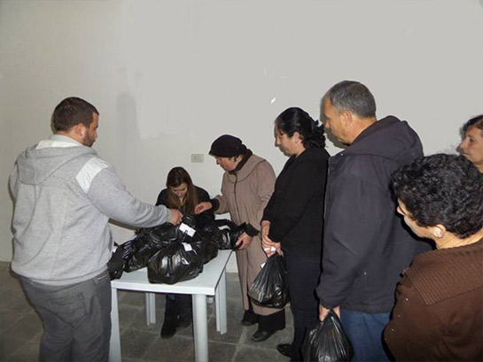
Для тех семей, что еще остаются в Сирии, жизнь до сих пор далека от нормальной. Фонд Варнава обеспечивает их продовольствием через поместные церкви. Нужна ваша помощь, чтобы мы могли продолжать помогать им
Мы благодарим всех, кто на протяжении последних шести лет помогает нам протягивать руку помощи сирийским христианам. Наше внимание могут привлекать события в других регионах, но страдания сирийского народа не прекращаются, пожалуйста, не забывайте об этом.
Жертвуйте:
Чтобы помочь нашим братьям и сестрам в Сирии, направляйте пожертвования в фонд Ближний Восток, помощь христианам в Сирии (код проекта: 00-1032).
Пожертвовать

